به نام خدا

**گزارش پروژه نهایی دوره پایتون و جنگو**

پریسا اعتمادی نژاد، سپیده نیک طبع

زمستان 1399

شرح موجویت ها

در این پروژه از 5 موجودیت شامل post، like، comment، user و profile استفاده شده است. در ادامه به شرح موجودیت ها میپردازیم.

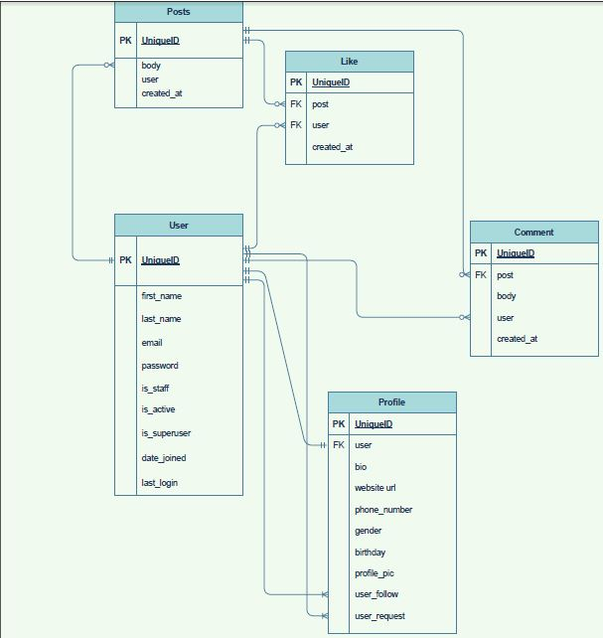

شکل 1- نمودار ERD پروژه شبکه اجتماعی

موجودیت user : این موجودیت معرف یک کاربر در پروژه شبکه اجتماعی می باشد. ویژگی هایی که این موجودیت دارد به شرح زیر است:

1. First_name

نام هر کاربر را بیان می کند

1. Last_name

نام خانوادگی هر کاربر را بیان می کند

1. Email

ایمیل هر کاربر را بیان می کند

1. Password

رمز عبور هر کاربر را بیان می کند

1. Is_staff

هر کاربر می تواند دو وضعیت staff و consumer را داشته باشد که staff به معنی کاربران اصلی سایت که دسترسی های خاصی دارند و consumer به معنی استفاده کنندگان از برنامه است

1. Is_active

فعال یا غیر فعال بودن کاربر را بیان می کند

1. Is_superuser

اینکه کاربر یک superuser است یا خیر

1. Date_joined

تاریخ عضویت

1. Last_login

تاریخ آخرین ورود به برنامه

موجودیت profile :

این موجودیت یک سری اطلاعات اضافه نسبت یه اطلاعات اولیه کاربر را ذخیره می کند و یک رابطه یک به یک با موجودیت user دارد. ویژگی های این موجودت شامل موارد زیر است :

1. User

کلید خارجی از رابطه یک به یک با جدول user

1. Bio

بیوگرافی کاربر

1. Website url

وبسایت کاربر

1. Phone_number

شماره تلفن کاربر

1. Gender

جنسیت کاربر

1. Birthday

تاریخ تولد کاربر

1. Profile_pic

عکس پروفایل کاربر

1. User_follow

کاربرانی که کاربر مورد نظر آنها را دنیال کرده است

1. User_request

کاربرانی که کاربر مورد نظر برای آنها درخواست ارسال کرده است

موجودیت post:

این موجودیت مشخصات یک پست را بیان می کند. ویژگی های این موجودیت شامل موارد زیر است:

1. Body

محتوای پست را مشخص می کند

1. User

کلید خارجی به user که ارسال کننده پست را مشخص می کند

1. Created_at

تاریخ انتشار پست را مشخص می کند

موجودیت like :

این موجودیت like هر پست را مشخص می کند. ویژگی های این موجودیت شامل موارد زیر است.

1. Post

Like مربوط به چه پستی است.

1. User

چه کاربری like کرده است.

1. Created_at

در چه تاریخی like صورت گرفته است.

موجودیت comment :

این موجودیت comment هر پست را مشخص می کند. ویژگی های این موجودیت شامل موارد زیر است.

Post

commet مربوط به چه پستی است.

User

چه کاربری comment گذاشته است.

Created_at

در چه تاریخی comment گذاشته شده است.

App های پروژه:

در این پروژه از 3 app استفاده شده است:

1. account
2. profile_user
3. post

account app شامل عملیات و اطلاعات account کاربر می باشد.

profile_user app عملیات و اطلاعات مربوط به پروفایل کاربر می باشد

post app شامل اطلاعات و عملیات مربوط به پست های کاربر می باشد.